
3S实习报告一
项目名称： GPS野外像控点测量实习
专 业： 2011 级 地理信息系统
团队名称： 3S实习小组1 (02方向)
团队成员： 03 16 17 23 25 27 29 号
指导教师： 黄万里 陈友飞 丁 凤
地理科学学院
2014 年 09 月 10 日
1 实践目的
野外像控点测量主要包括了室内像控点的选取、像控点外业测量、数据内业处理与分析三个主要步骤。实习的目标主要在于通过熟悉野外像控点测量的整个过程，增强同学们对野外数据获取及处理的能力，增强数据分析的能力，培养利用专业知识分析问题、解决问题的能力。野外像控点测量的数据结果经过预处理，可为空间分析、应用系统开发和电子地图设计与制作等提供基础数据。
2 实习概况
2.1 实习区概况
基准站的架设在福建师范大学旗山校区实验楼进行，流动站测量则分布在学校南门至北门西面的整个部分，由于学校及周边地区整体处于建筑用地上，各点之间相对距离较大，且各学校内部多林荫小道，这给测量点数据采集带来了一定的不便利。另外，由于测区位于主干道附近，且周围有教学楼、图书馆、宿舍楼等设施，又由于人员的流量较大，容易对实习中的人员和仪器造成干扰或者带来危险。
在实习过程中，福建省福州市闽侯县主要以晴朗的天气为主，天气较为炎热，致使工作时间受限，也都给测量工作带来了一定的困难。
2.2 实习内容
本次实习共有2天，第一天主要分为室内像控点的选取和GPS像控点测量，第二天主要为数据导出处理和整理分析。室内像控点的选取和GPS像控点测量由小组成员根据负责的测量区域在野外共同完成。
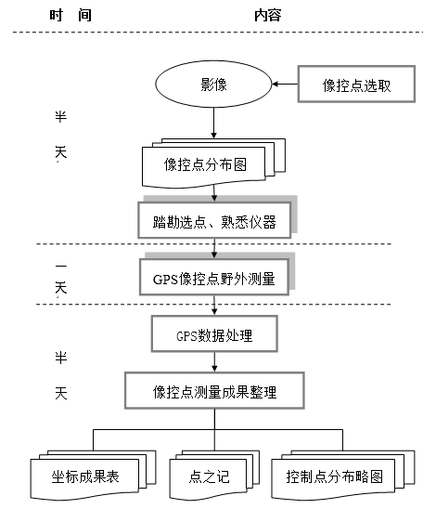
2.3 实习影像数据：福建师范大学旗山校区2006年航空影像两幅（0.23m）
福建师范大学旗山校区2011年搜搜下载的卫星影像（0.6m）
2.4 实习使用工具：Trimble R3 GPS 接收机
Trimble Geomatics Office1.63软件
2.5 数据测量时间：2014年09月09日14：30 - 16：30
2.6 实习测量地点：福建师范大学旗山校区及周边地区
3 实习过程
3.1 控制点的选取
根据小组分配划定的区域，结合2006年的航空影像和2011年的卫星影像，以影像上易识别、均匀分布、无遮挡方便测量和不易变更的原则，选取控制点13个（包括10个基础测量点和3个备选点），采集路线如下图:
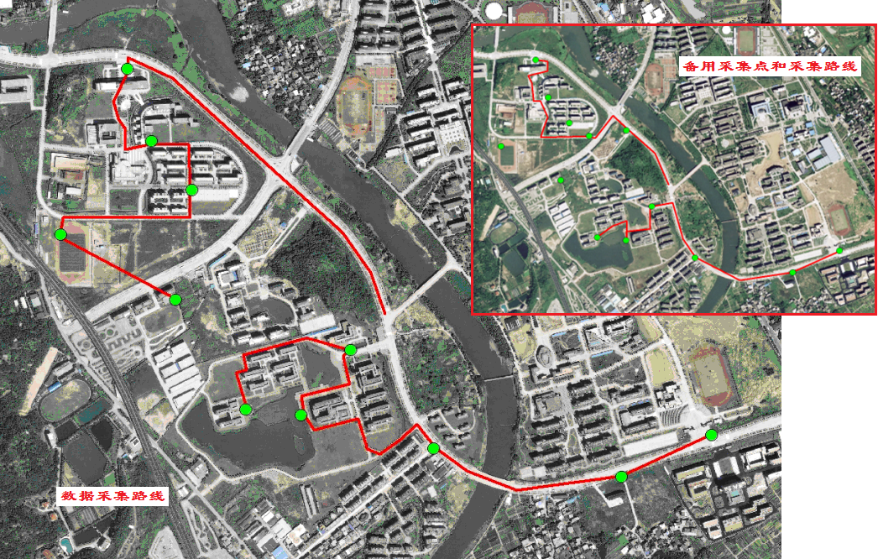
3.2 基准站的架设和流动站的数据采集
在理工楼5号楼5楼顶架设基准站，测量仪器高度并进行设置，到室外位置核查选择的控制的判读正误，找到确定的测量控制点的确切位置，初始化软件并开始测量记录相应点信息。
3.3 采集数据的后处理
利用Trimble Business Center软件对外业采集的数据进行后处理，处理过程如下：

- 在新建的项目中，将坐标系统设置为：北京 1954 坐标系按3 度带投影第 40度带不带带号的坐标系统。即“ Beijing 1954 GK Zone 40N ” 其系统参数设置如下：
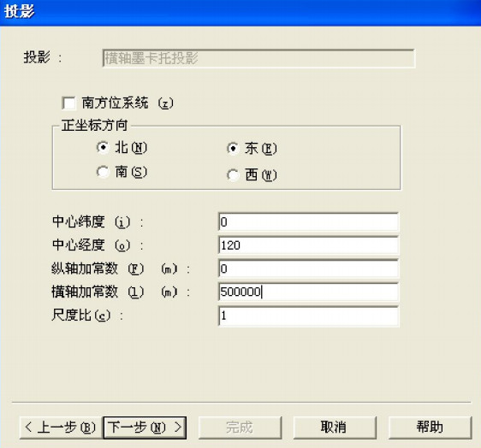
②导入基准站和流动站的数据，处理基线，处理结果如下：
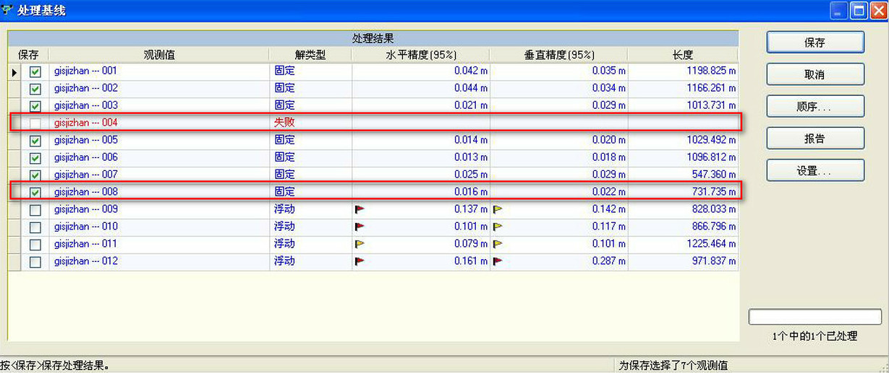
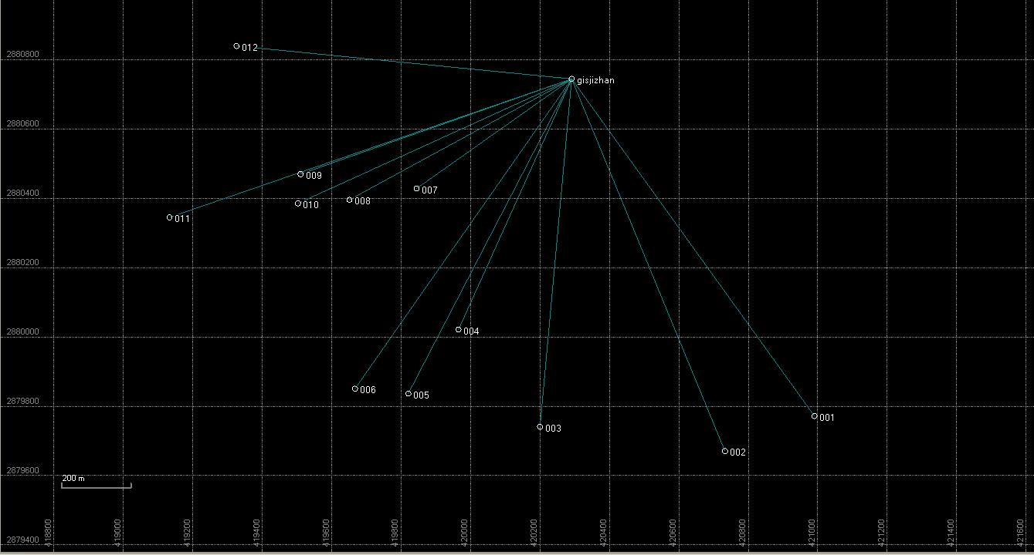
③对于处理结果，结合外业操作过程，进一步进行评定，分析得出编号004、008处的坐标不符合要求，决定删除这两个点。同时，为了数据处理的整体性、可读性，依据统一性原则对数据编号进行修改，保证点与点一一对应，又有较高的可读性，处理结果如下：
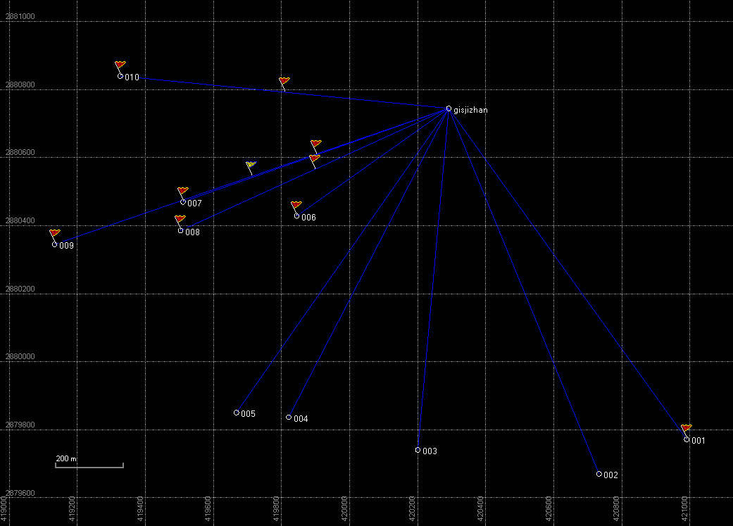
④导出数据。
4 实习成果
经过外业数据采集以及内业数据后处理，我们小组的实习成果主要有以下三个部分：
- 控制点分布概略图
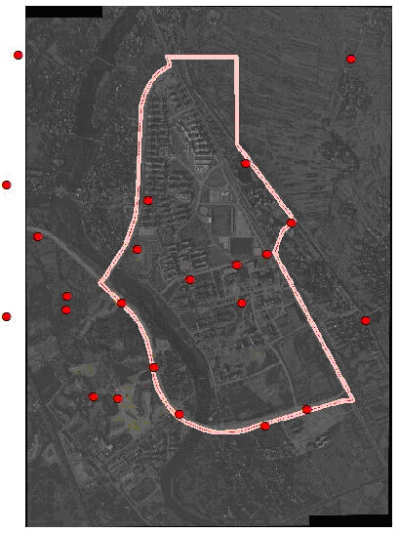
- 控制点点之记
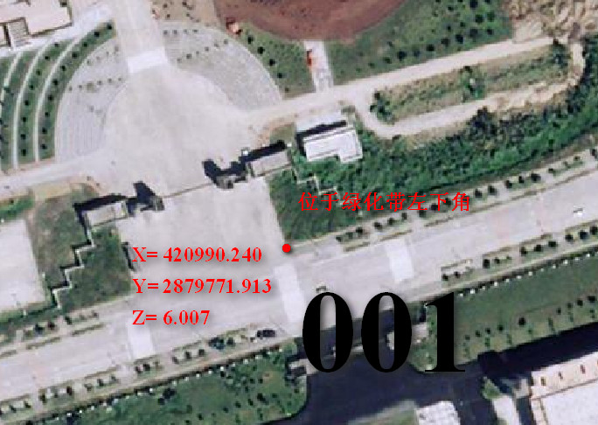  001 | 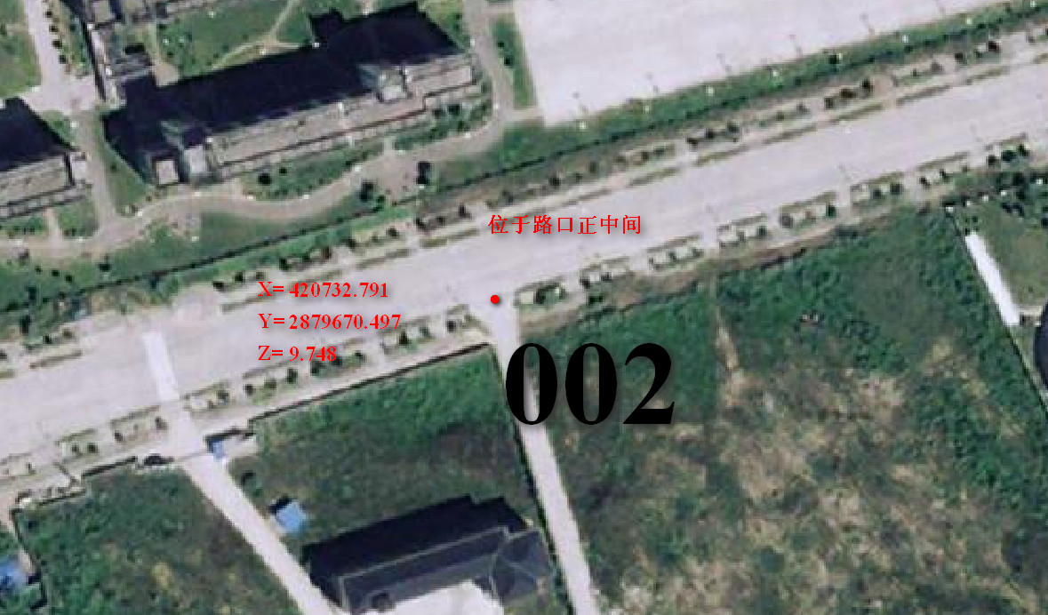  002
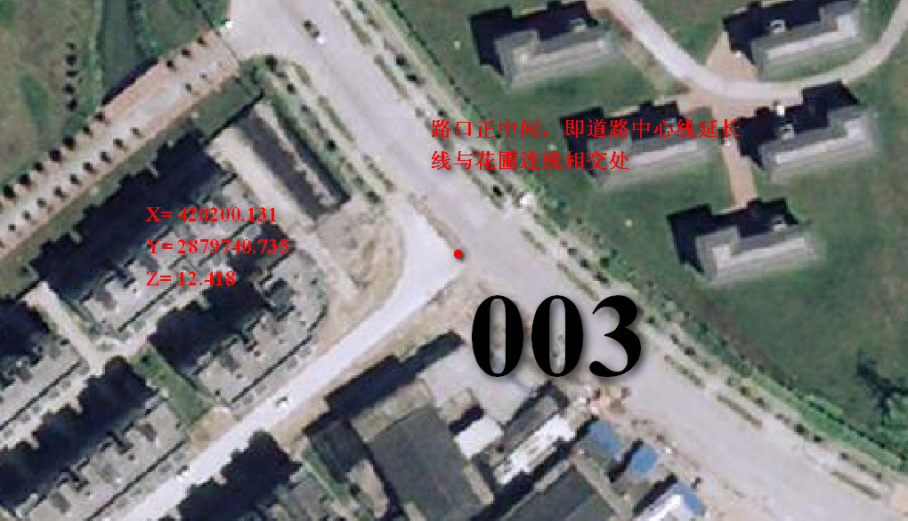  003 | 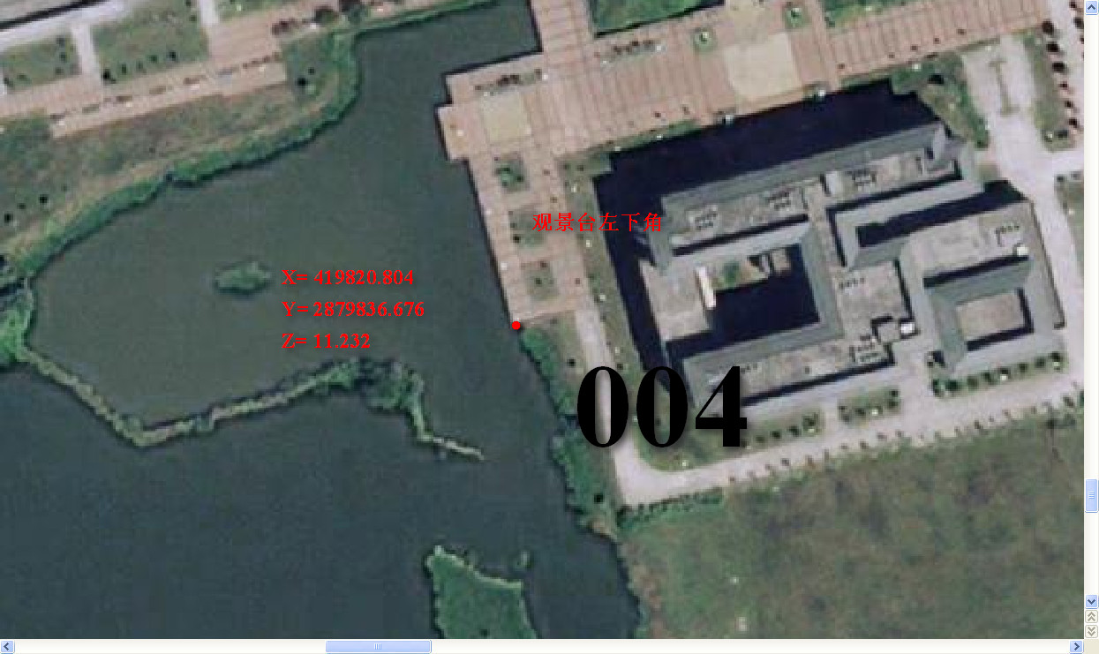  004
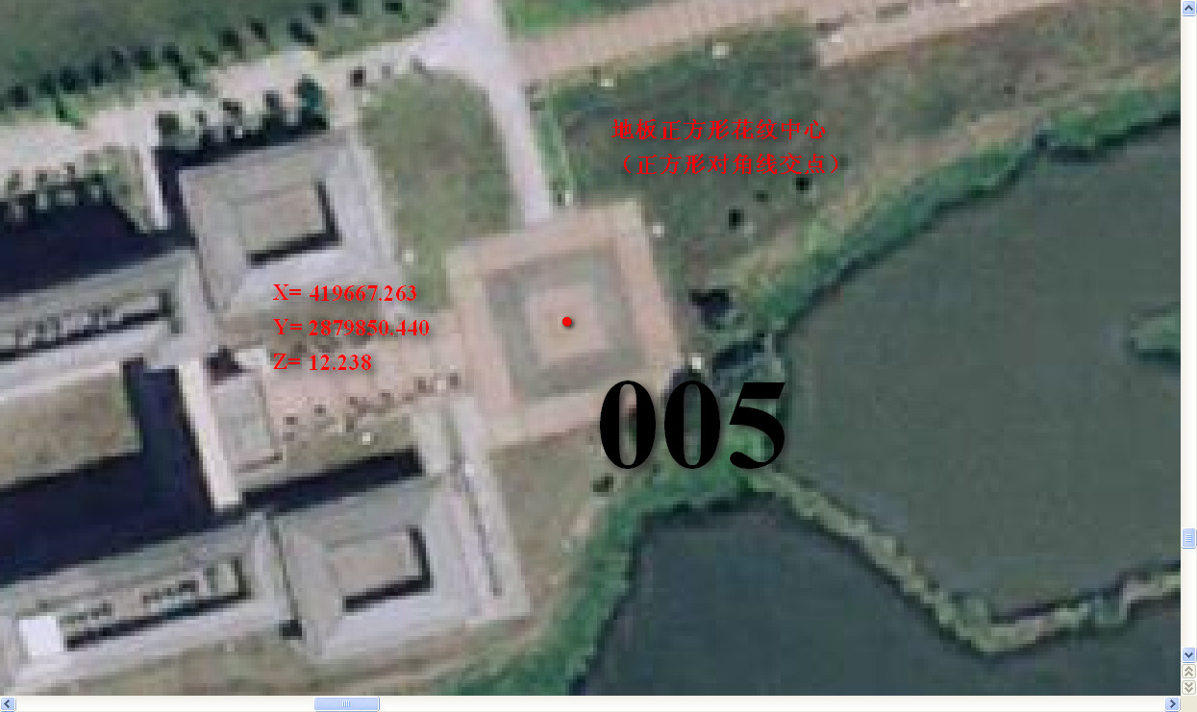  005 | 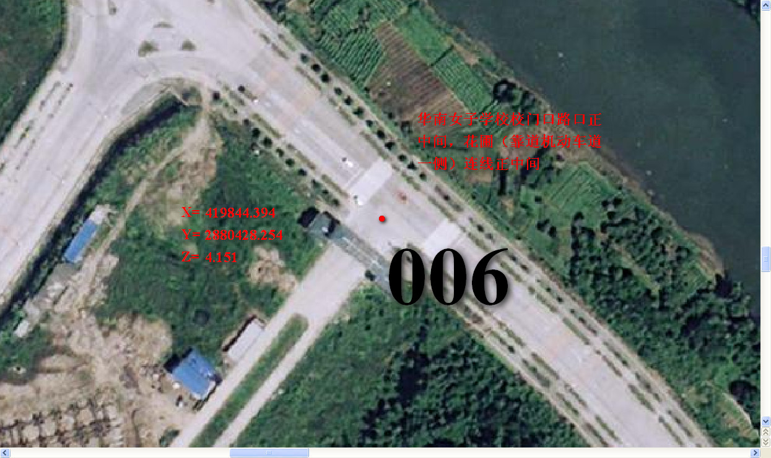  006
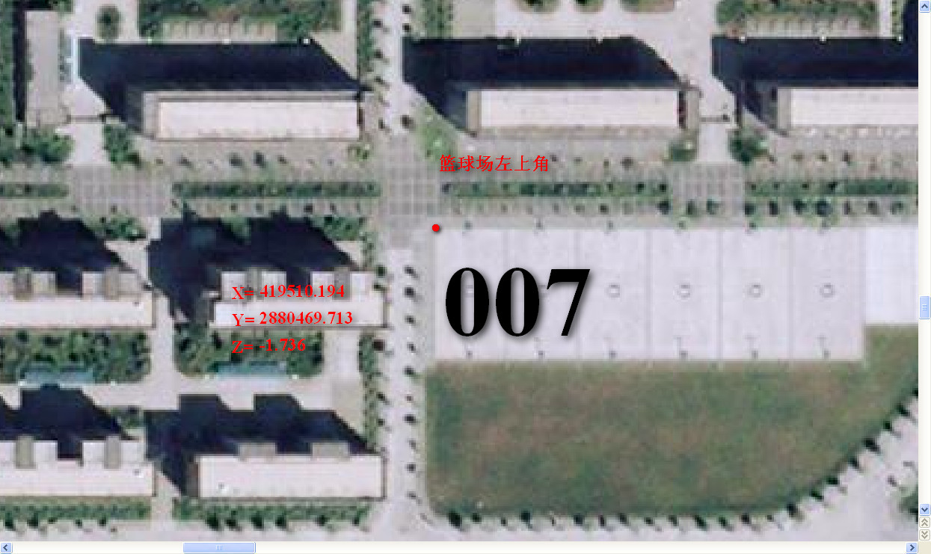  007 | 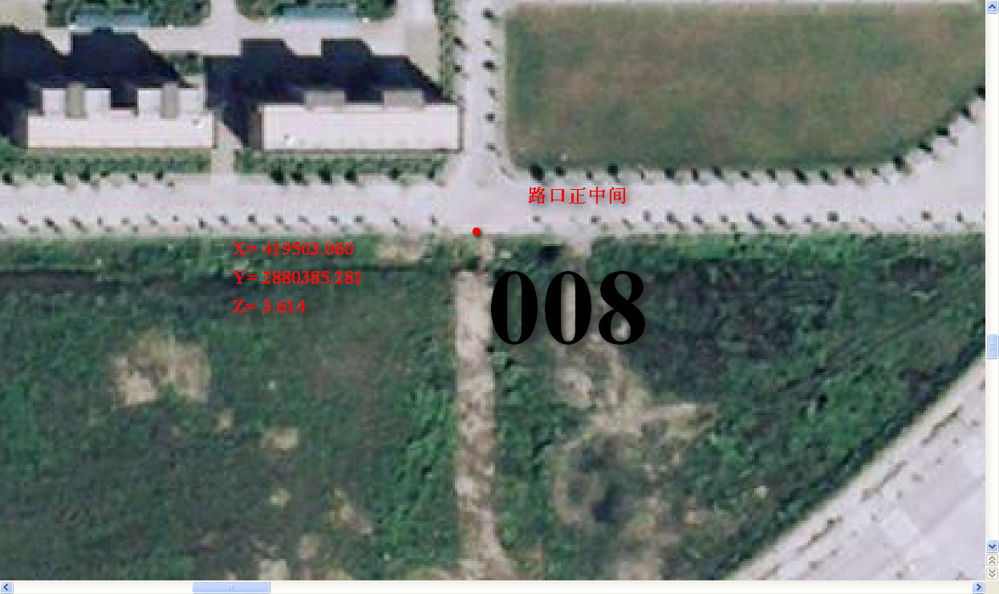  008
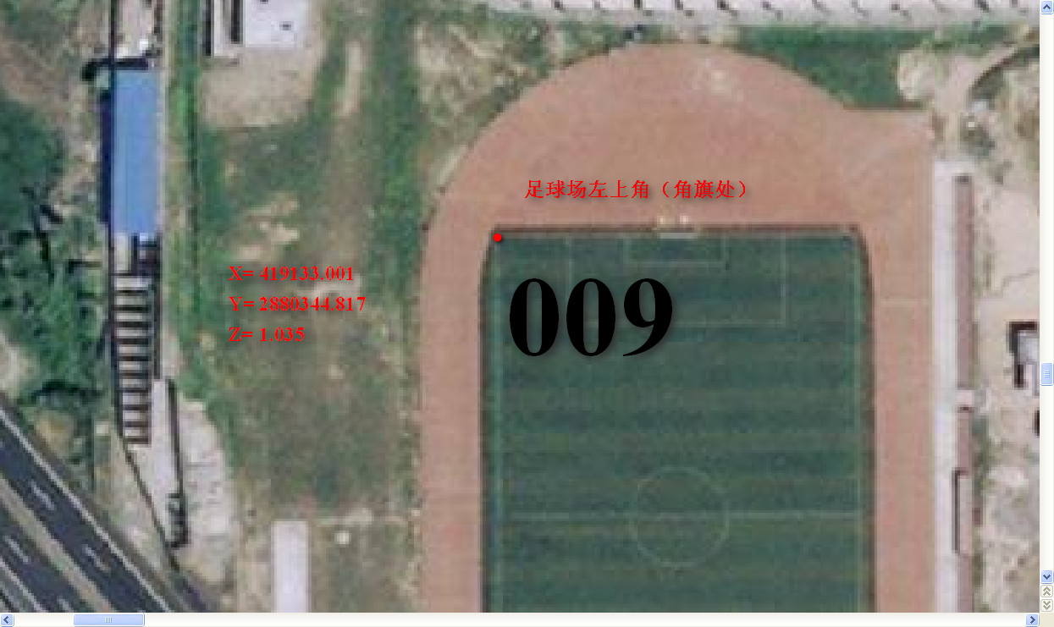  009 | 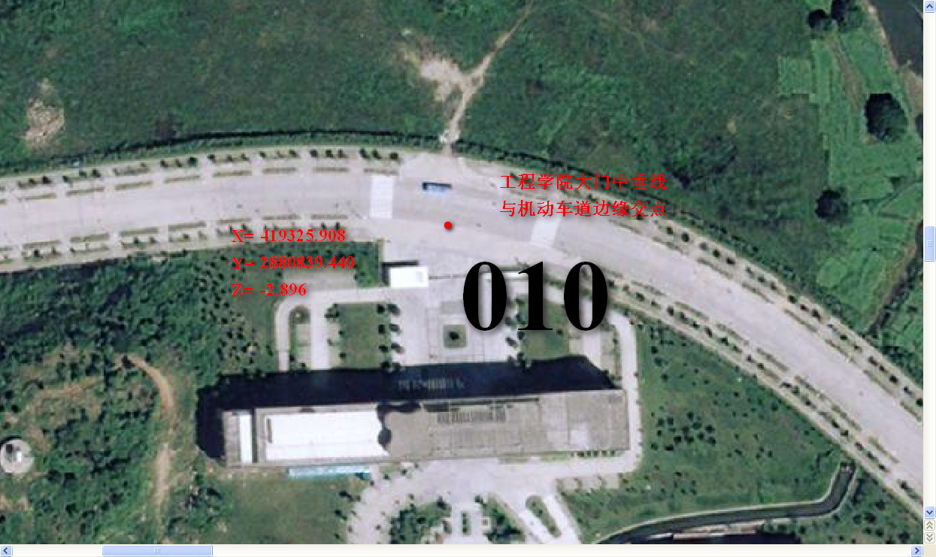  010

- 控制点坐标数据表：
点名 | 东坐标 | 北坐标 | 高程 | 注释
gisjizhan | 420291.284 | 2880744.523 | 42.470 | 基准站
001 | 420990.240 | 2879771.913 | 6.007 | 流动站
002 | 420732.791 | 2879670.497 | 9.748 | 流动站
003 | 420200.131 | 2879740.735 | 12.418 | 流动站
004 | 419820.804 | 2879836.676 | 11.232 | 流动站
005 | 419667.263 | 2879850.440 | 12.238 | 流动站
006 | 419844.394 | 2880428.254 | 4.151 | 流动站
007 | 419510.194 | 2880469.713 | -1.736 | 流动站
008 | 419503.060 | 2880385.281 | 3.614 | 流动站
009 | 419133.001 | 2880344.817 | 1.035 | 流动站
010 | 419325.908 | 2880839.440 | -2.896 | 流动站
5 实习体会
5.1 外业数据采集实习体会
在实习过程中，我们小组在专业技术，团队合作，专业素质等方面都有了极大的收获。从技术方面来说，这次实习给了一次我将所学知识进行运用来解决实际问题的机会，在实习过程中，许多原来并不熟练的知识逐渐被清晰的理解，许多原来没有重视的方面也得到了巩固，更在发现及解决问题的过程中学习到了不少新东西，在课本中所提到的技术要求之外，我在以下几个方面我有了比较深的体会：
1 基准站的架设与仪器设置检查
由于小组三第一次测量时设置基准站后进行了初始化，导致基准站数据置为流动站的模式，而全部测量数据不可用。再进行外业测量（尤其是大范围的野外数据量测）时，应多次检查各项仪器的设置，每一个点数据的测量都应该再次检查软硬件的设置情况，以免出现这样数据大面积出现问题。
2 采集数据错误点分析与解决
各个小组在测量时都出现了数据中存在错误点数据（未采集到信息），这些错误大多出现在控制点位置周围有小物体遮挡的情况，问题可能由于接收的卫星数量较少或卫星信号较弱，或是由于天气状况不是很好的时候进行了数据采集。数据外业测量时应尽量避免在周围有高大建筑和树木的地点，也应避免在天气状况欠佳的情况下进行。若不得不在此情况下测量，可以通过每个测量点采集数据之前都进行初始化，或在周围多采集几个备用点等方法来避免错误。
3 控制点选取与数据采集路线
控制点的选取方面，应坚持以易识别、均匀分布、无遮挡方便测量和不易变更等原则。例如我们小组在测量中，选取在华南女子学校内部的控制点，也由于学校的特殊性而不得不放弃；控制点也最好在已经建设好的地区（特别是影像中新建的位置），避免由于地面建设导致的样貌变化而在影像中找不到测量点的情况。在实际外业测量点之前，应设计好出行的路线，最好设计多条路线以避免出现特殊情况后，影响数据采集而导致测量进度出现问题。
5.2 内业处理实习体会
对于处理后处理，我们组严格遵守数据真实性、统一性、可读性三大原则，确保数据真实可靠，同时又有较好的可读性。数据后处理的关键在于掌握Trimble Business Center软件，在处理数据过程中要认真、细心，并且进行数据批处理时要掌握方法，把握技巧，充分发挥团队作用。在我们处理过程中主要遇到如下几点问题：一、软件使用问题。二、数据编码问题。针对以上两个问题，我们主要采取以下处理方案：
1 Trimble Business Center软件的使用
对于软件的使用无非是一个熟能生巧的过程，我们依照老师给的实验指导，在同学们的讨论下一步一步操作，操作过程中，逐步掌握软件的处理原理，对于Trimble Business Center软件，它在数据可视化上表现出色，这对于我们的数据处理十分有帮助，但是其在用户体验上还有待提高。
2 数据编码命名与数据真实性
对于数据编码问题，我们在保证统一性的原则上提高数据的可读性，通过软件分析，结合实际外业操作，经过小组长讨论决定，我们小组十个可用数据的编码依次为001~010。在编码过程中主要是各小组之间的协调，在确保数据统一性和真实性的原则上，提高了数据的可读性。
3 数据结果精度分析
对于实验数据结果，流动站测量点第9-13数据处理是显示有小旗帜，说明数据的精度>0.1，但是还是<0.3，还是在误差允许的范围内，分析其原因为周围的建筑物和树木多，导致GPS接收机接收到卫星数量少，大概在4-5颗卫星左右，所以精度相对其他的少。其中出现一个4号点的数据接收失败，失败原因为接收是两旁有树木遮挡。

